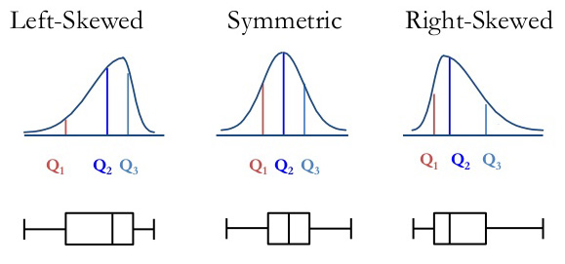

25%

25%

25%

25%

25%

25%

25%

25%

25%

25%

25%

25%

25%

25%

25%

25%

25%

25%

25%

25%

25%

25%

25%

25%

**Etude power** n = 10

**Les boites sont très étendues, il y a une grosse variabilité de niveau dans le top 10.**

**Les boites sont majoritairement asymétriques vers le haut, les meilleurs athlètes surperforment largement leur concurrence :**   
  
En 69, l’écart entre le minimum et la médiane est très resserré, 50% des athlètes les plus faibles sont compris entre 78 GL et 81 GL, soit un écart de 3 GL.  
A l’inverse l’écart entre le maximum et la médiane est large, 50% des athlètes les plus forts sont compris entre 81 GL et 118 GL, soit un écart de 37 GL.

**On retrouve cette tendance chez la plupart des catégories, on pourrait supposer qu’avec le temps, la médiane se rapproche petit à petit du maximum, ce qui résulterait en un niveau général plus équilibré mais aussi plus important.**

En 84+, la boite est très resserré et très symétrique, cependant une valeur aberrante surperforme largement le reste, l’athlète no1 n’a pas de concurrent sérieux en France pour le moment.

**En général, les GL croissent de 47 à 63 puis décroissent de 63 à 84+, on peut supposer que cette tendance est due aux nombres d’athlètes pas catégorie.**

**Il est très probable que cette tendance perdure.**

**plus on prend des quartiles faibles, plus le niveau est corrélé au nombre d'athlètes  
  
je l'expliquerais par le fait que les "freak" sont des valeurs aberrantes et baisent le r²**